Note de formation.

# Jour 2 : 28/02

Modèle OSI et TCP/IP ;

7 couches.

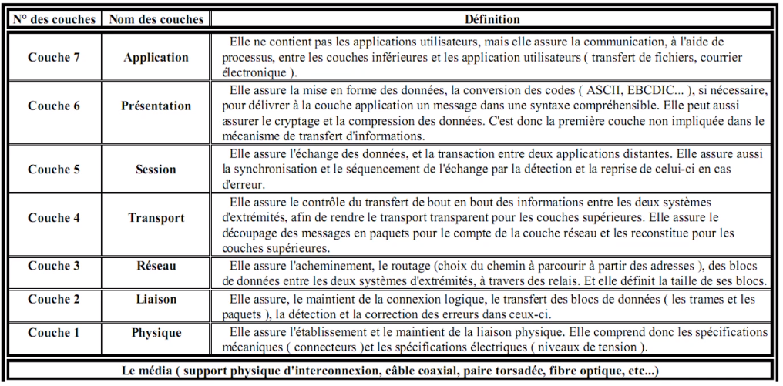

Différence entre un service et une application.

Un service peut se lancer en arrière-plan sans action de la part de l’utilisateur et qui tourne en background. (Au lancement de la machine de façon autonome).

Une application nécessite une action de la part d’un utilisateur pour s’exécuter.

Tracert (adresse) permet de savoir par quel chemin les paquets passe pour atteindre l’adresse.

Machine Virtuel :

Pilote : logiciel qui permet à un périphérique de communiquer avec un ordinateur (OS)

Un processeur 32 bits ne peut pas utiliser plus de 4Go de RAM.

ARP.

Masque de sous-réseau et hôtes.

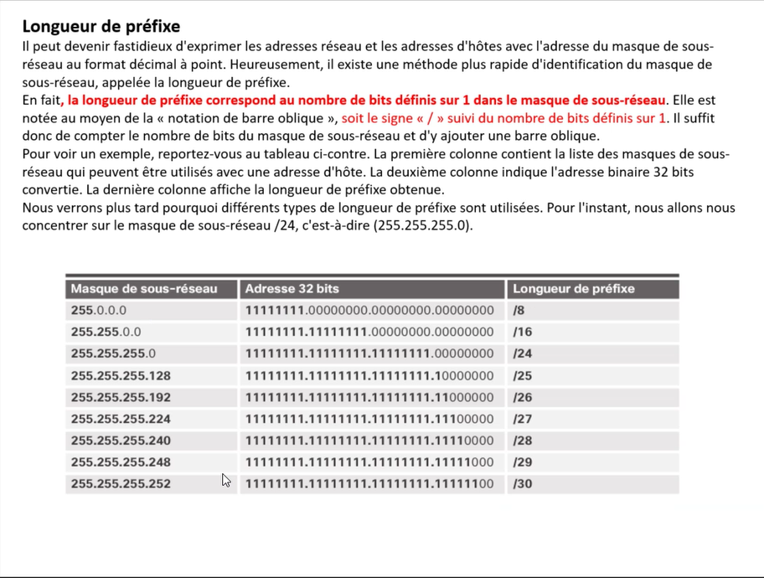

DHCP : agent relais => relie un broadcast vers un serveur dhcp

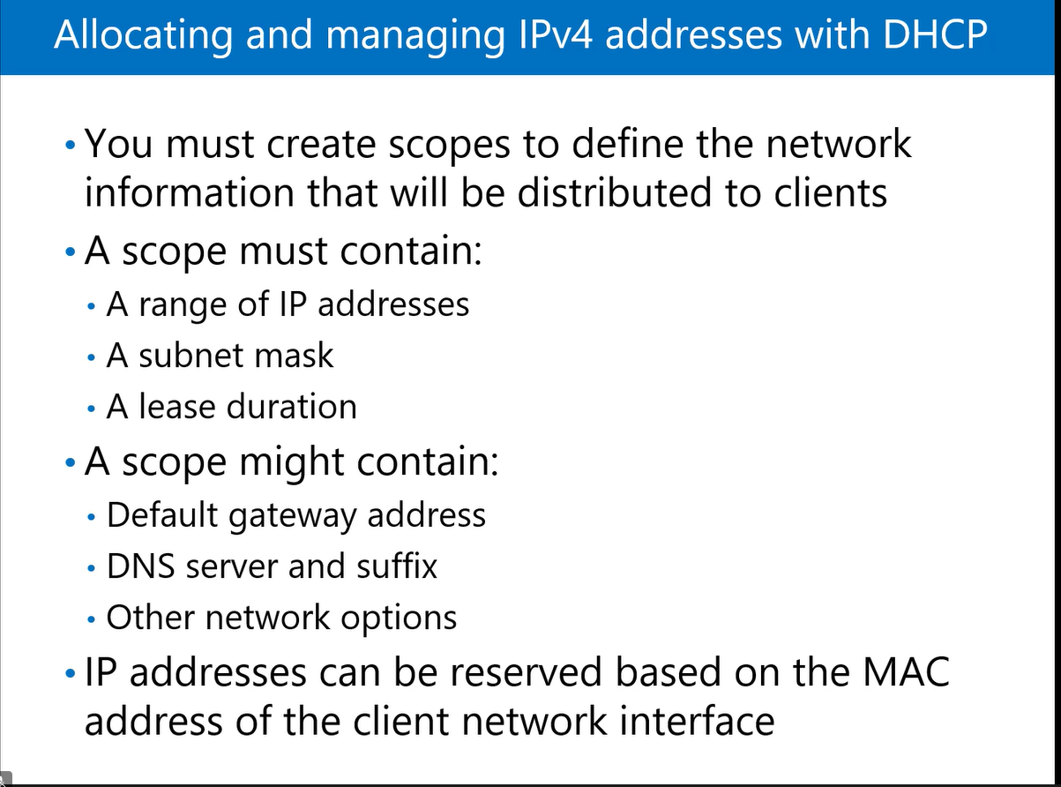

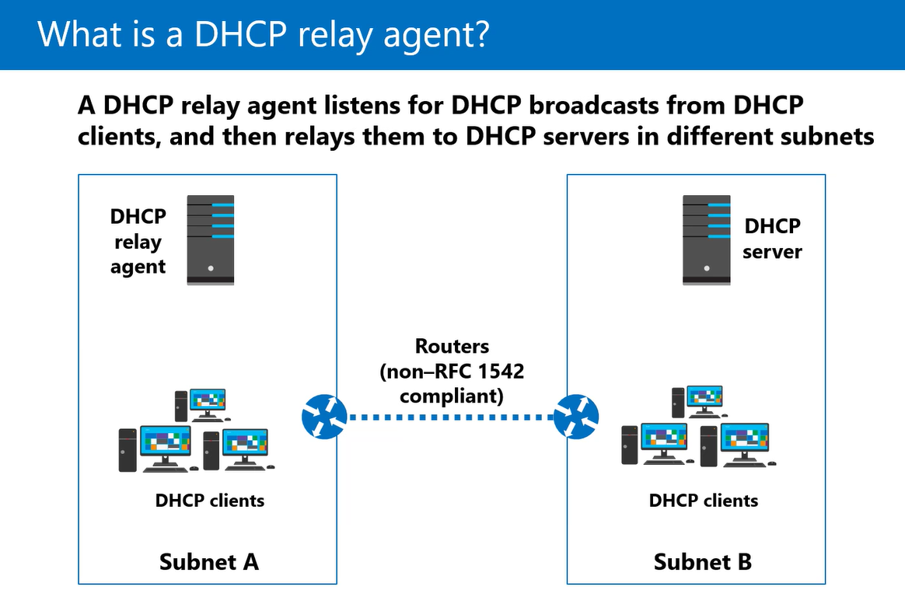

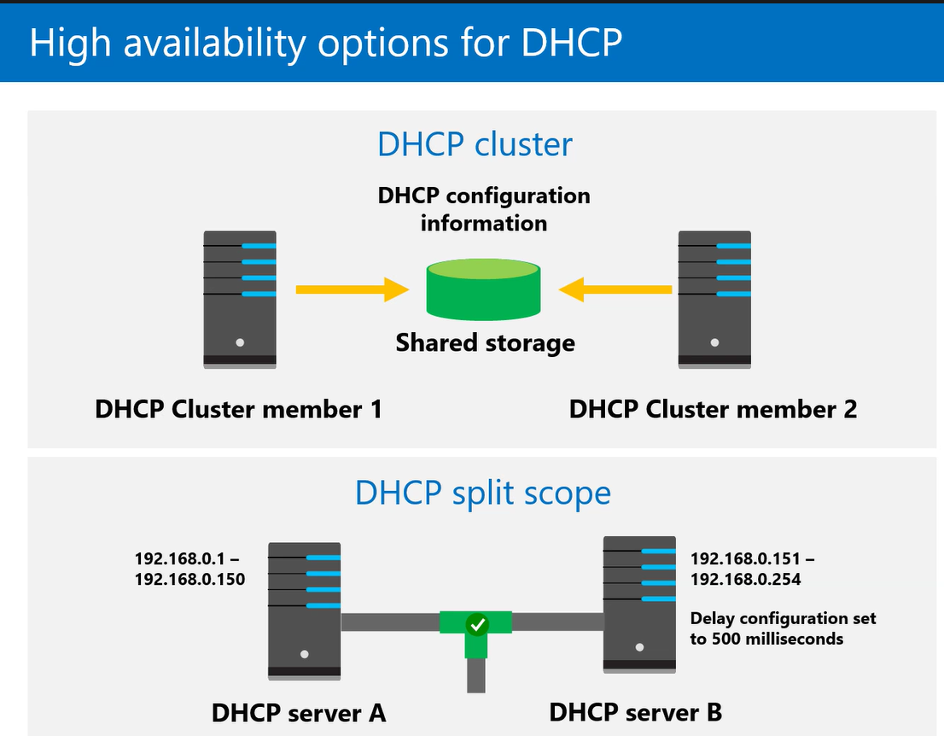

DHCP Fail over

Rappel à 50% de la durée du bail l’hôte refais une requête auprès du DHCP server si réponse renouvellement du bail sinon il refait la même requête à 87 % si pas de réponse D(iscover) O(ffer) R(equest) A(knowledge) si pas de réponse l’hôte se configure en APIPA.

Adresse APIPA / **169.254.1.0 - 169.254.254.255 /16 =>** Pas de DHCP ou étendu atteinte.

En cas de conflit d’adresse l’hôte avec l’adresse doublon sera désactivé du réseau.

Un serveur DHCP peut arroser X étendu.

Sur un même sous réseau les machines dialogue entre elle grâce à ARP (après application de leur masque)

IPv6

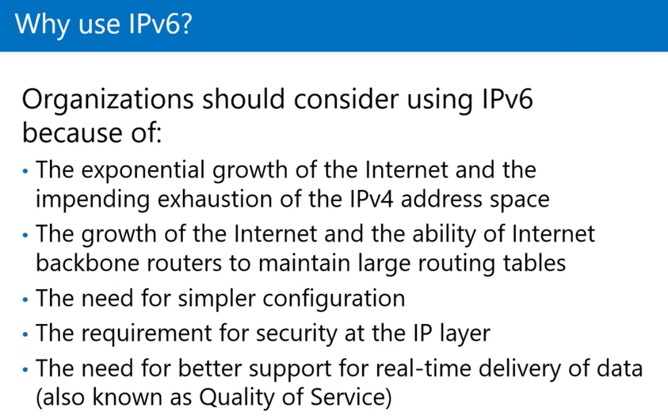

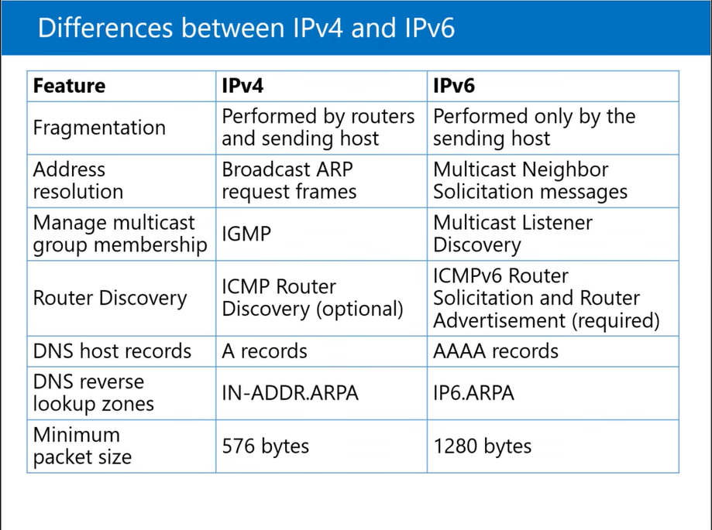

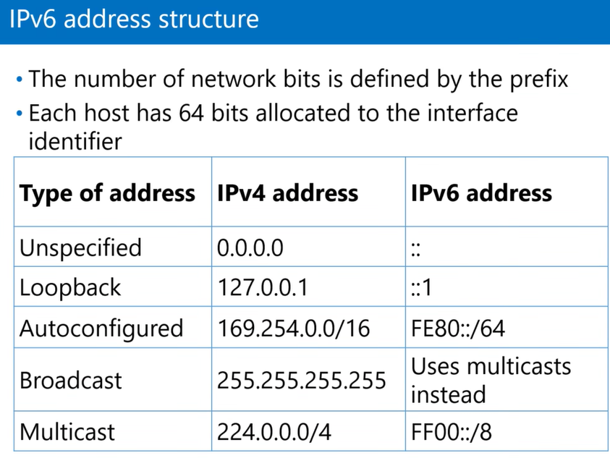

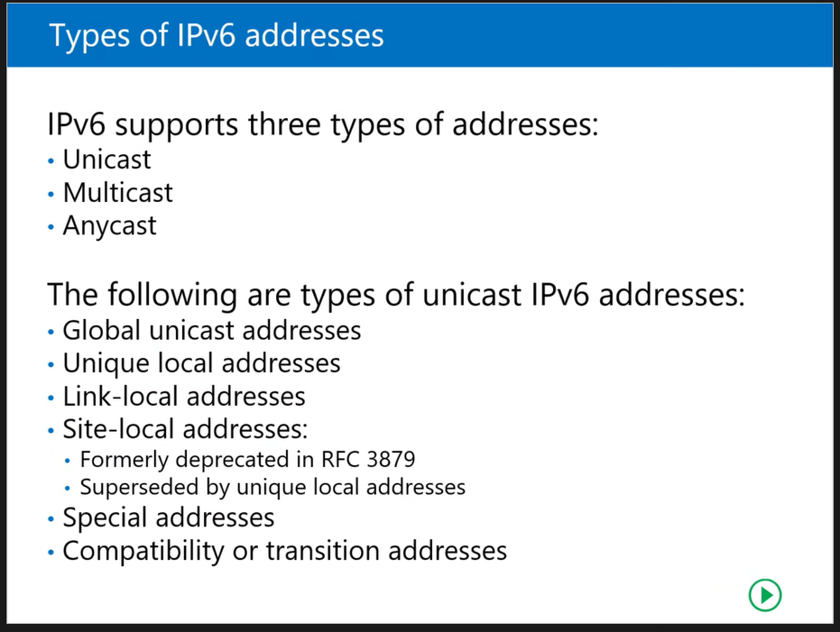

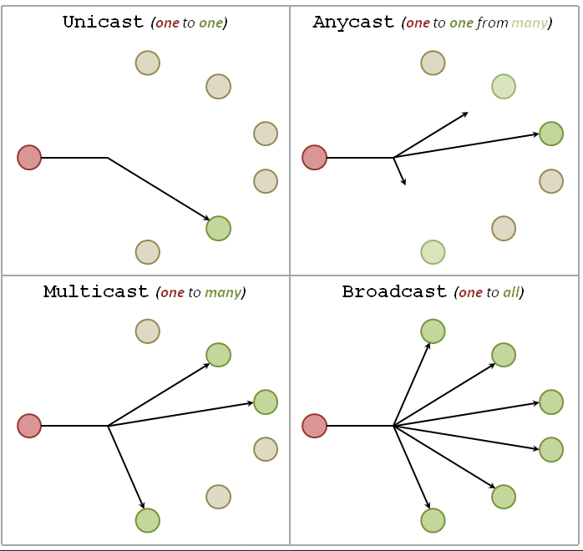

Global unicast adresses : ip public

Unique local adresse : adresse IP d’hôte / ip privé / routable car unique (généralement basé sur adresse mac)

Link local (adresse local) : => on peut quand même se connecter à un serveur local : Ancienne APIPA / on peut avoir une adresse unique local et Link local en même temps

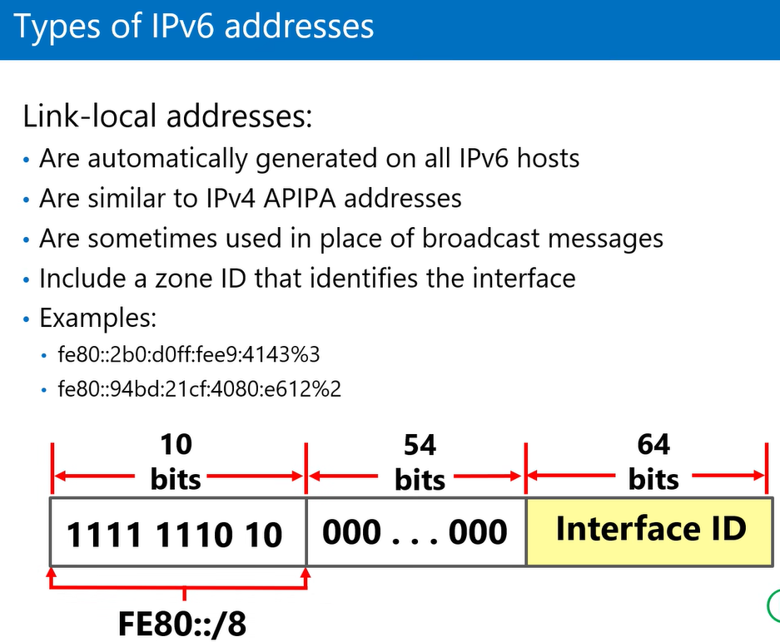

Stateless sans DHCP (c’est le routeur ipv6 qui fournit la config).

State dhcpipv6.

Une DMZ peut-être considérer comme un sous-réseau.

Top Levels Domain : les 13 serveurs dns racines.

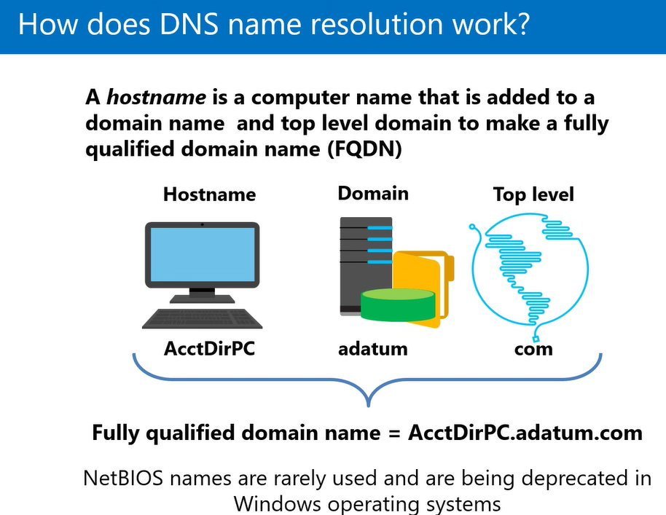

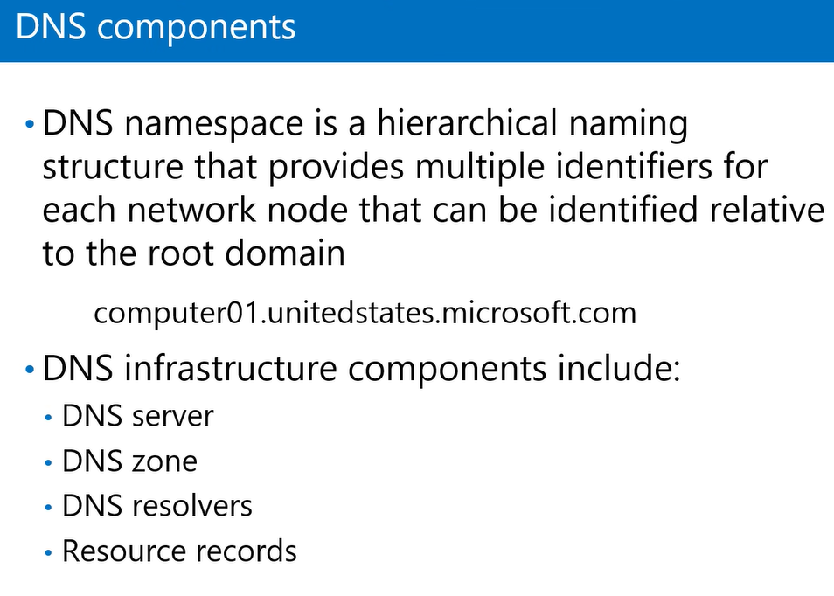

Un serveur DNS est un serveur qui transforme les noms machine en nom d’hôte.

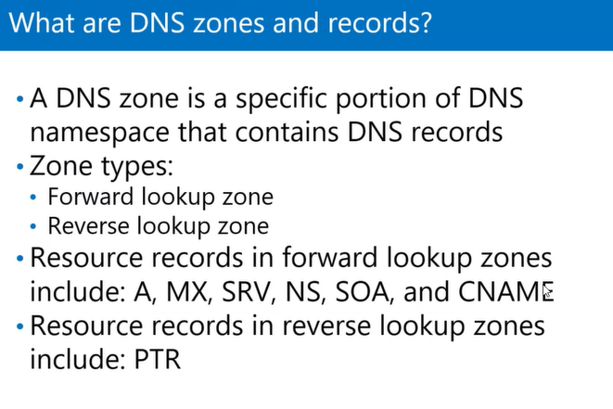

Zone direct > adresse en ip

Reverse > Ip en adresse.

Un serveur DNS peut gérer autant de zone qu’on veut.

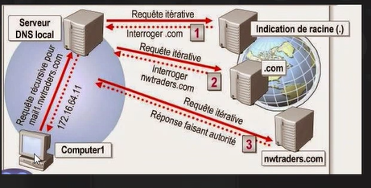

Lorsqu’on interroge un serveur DNS il regarde dans son cache car il est possible qu’il ait le nom en mémoire.

La zone est l’espace de stockage que le serveur DNS utilise pour stocker les noms et les IP.

Requête récursive : requête DNS d’un hôte envoyé à un serveur DNS local.

Requête itérative :

SOA => lorsqu’on créé une zone c’est le premier enregistrement.

Dans un domaine un admin n’a aucun intérêt à créer des utilisateurs en manuel.

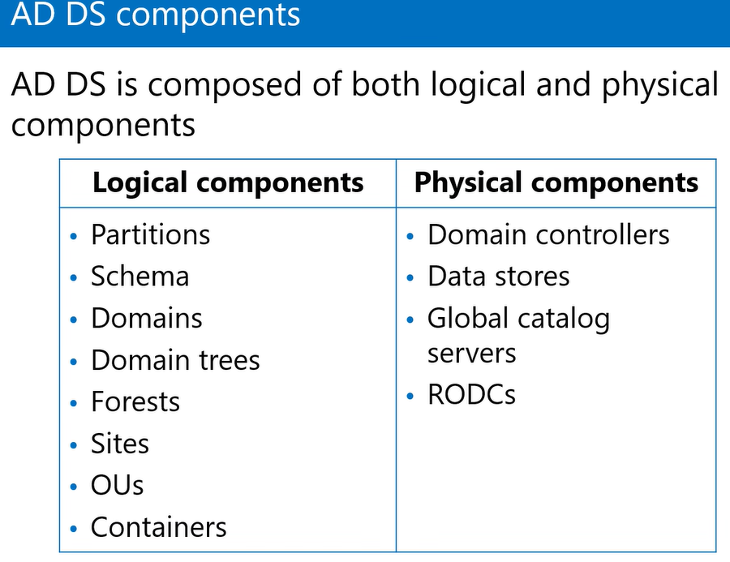

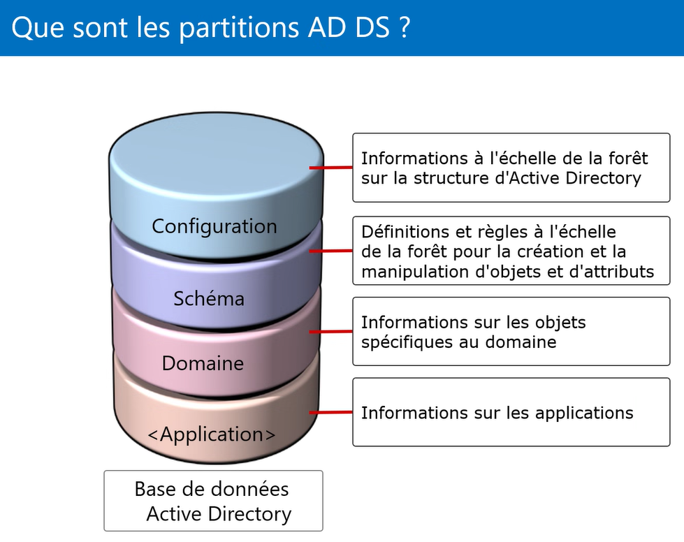

Configuration : Ensemble des données qui concerne l’entreprise

Schémas : On décrit les classes d’objets et les attributs des classes d’objets (user, computer, network, site AD, groupe user) on n’enregistre rien dans la table schémas. Meta données.

Domaine : on va créer les comptes utilisateurs cette table possède les données en elle-même.

Application : table optionnel. Contient les informations sur les applications stocker dans l’AD (créer par les dev generalement)

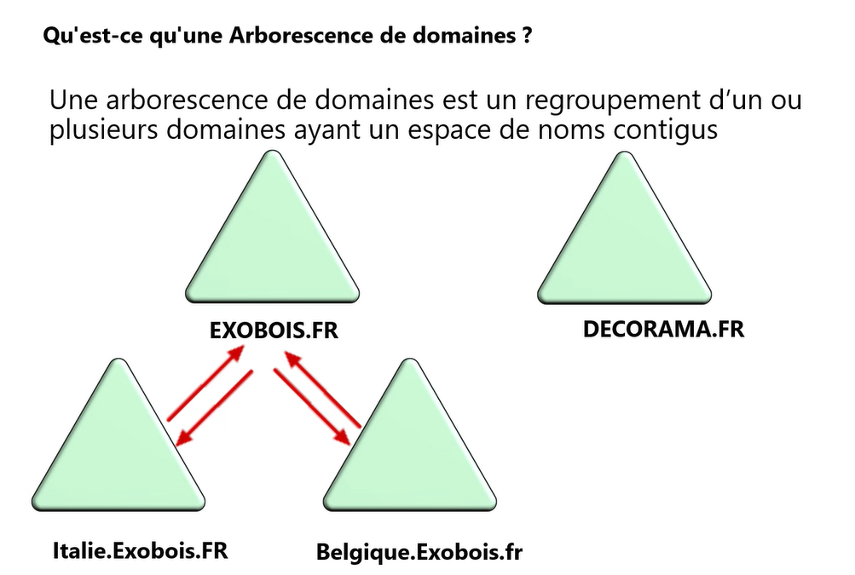

Les transactions d’approbation sont transitives.

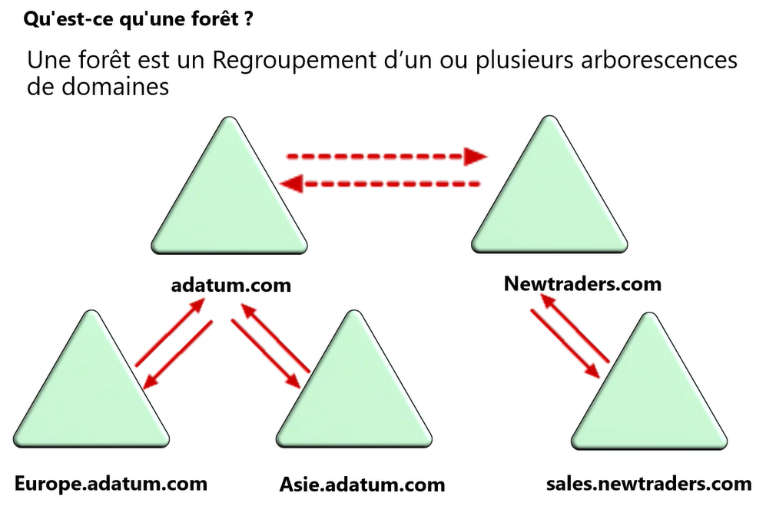

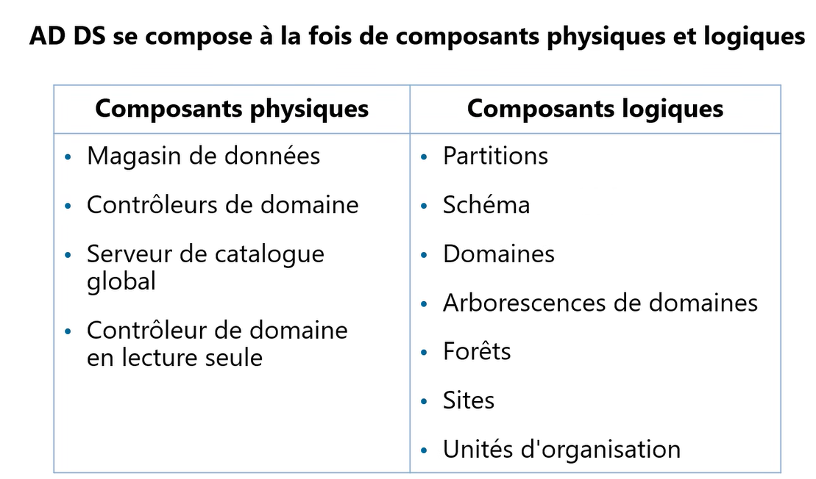

Un site est un regroupement d’un ou plusieurs sous réseaux reliés entre eux par une liaison rapide et fiable.

Les UO permettent de regrouper des users selon leurs caractéristiques.

Un utilisateur peut être membre de plusieurs mais que d’une seule UO.

Contrôleurs de domaine : Le serveur sur lequel est installé l’AD (annuaire).

Chaque utilisateur ou objet créer est enregistré dans un répertoire appelé catalogue global ainsi que dans la partition de domaine.

Au moment du log c’est d’abord la partition de domaine qui permet de vérifier le mot de passe. Puis le catalogue global prend le relais afin de vérifier si l’user fait partie de groupe.

On peut retrouver un utilisateur grâce à son id via le catalogue global mais pas son mot de passe.

Un serveur de catalogue global est forcément un DC

Linux

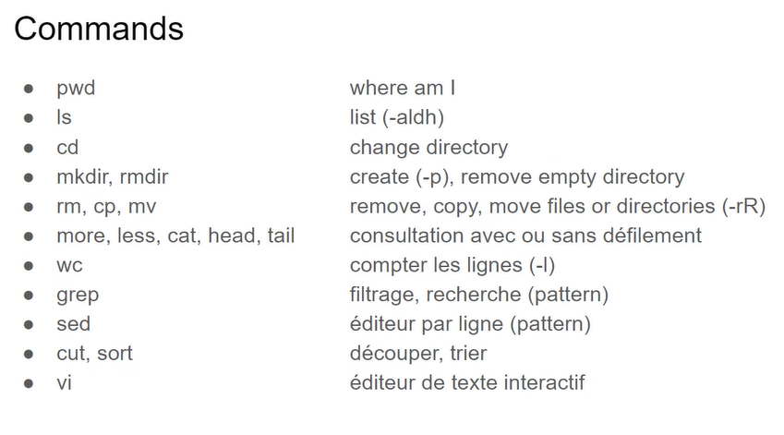

Il a toute une famille d’interpréteur de commande sur LINUX (appelé Shell) ex : sh, zsh, ksh, bash.

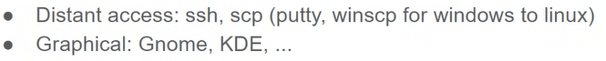

Un système Linux est basé sur une seul arborescence ‘/’ un système Windows sur une lettre ‘ c :’‘d:’ ‘e:’

Pour –help –h -man commande

Apt est un logiciel de gestion du store

Sudo apt install (package)

Sudo apt update

Sudo apt search

Retourner au home :

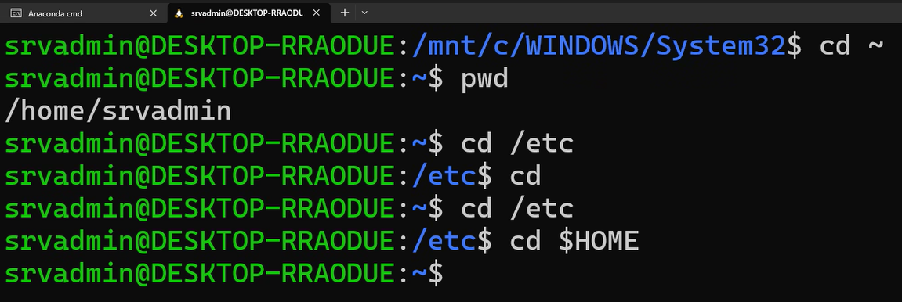

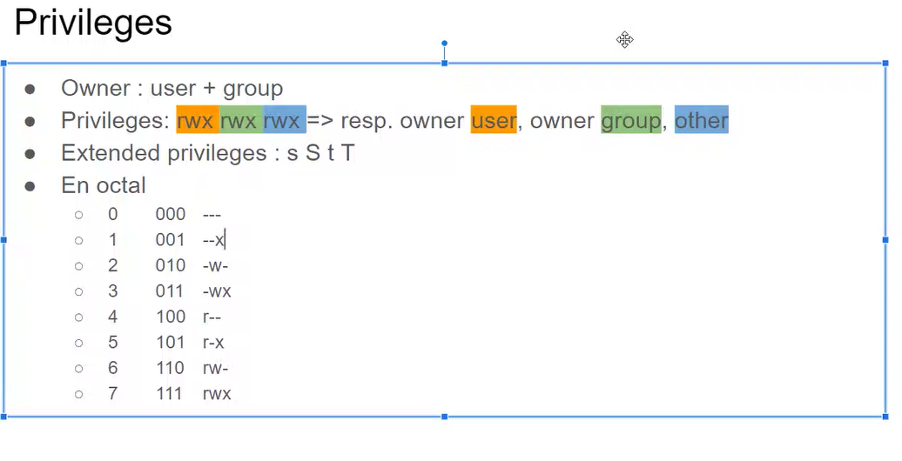

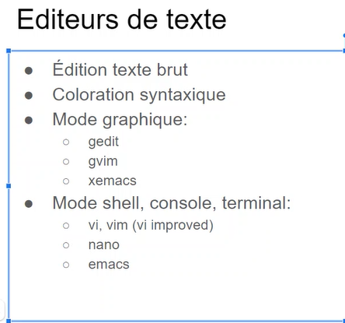

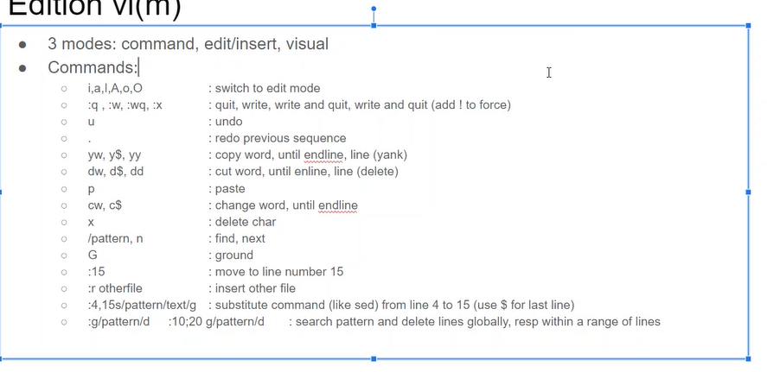

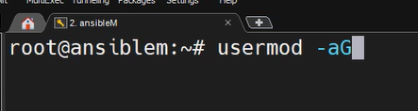

Ajouter un user dans un groupe



Fichier contenant les users

Pour consulter on fait un less nom_du_fichier





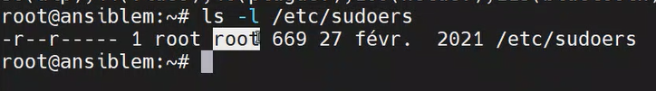

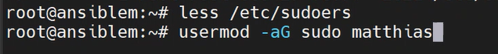

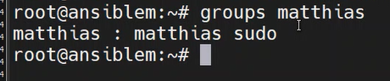



Sudo apt update

cd /etc/network

sudo vim interfaces

allow-hotplug ens33

iface ens33 inet dhcp

#interface avec exterieur nat

allow-hotplug ens33

iface ens33 inet dhcp

#interface reseau prive hote

allow-hotplug ens36

iface ens36 inet dhcp.

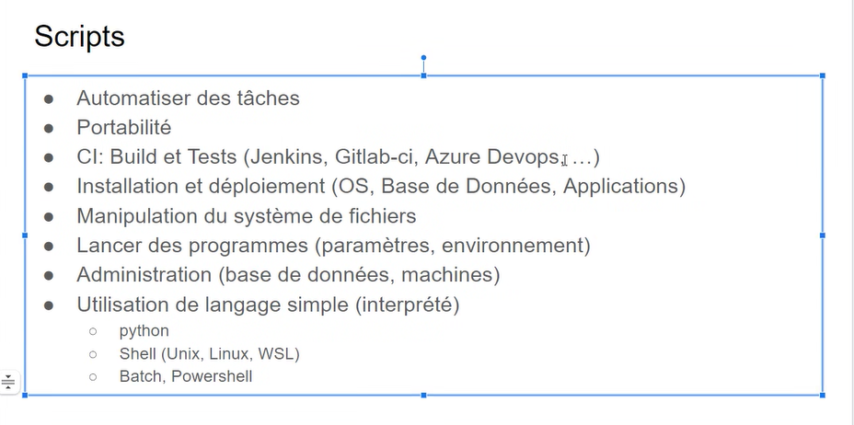CI : continuous integration CD : continuous deploiement

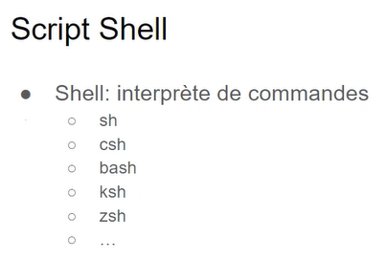

Interpréteur de base : Shell tout ce qui marche sur Shell marche sur les autres mais selon les interpréteurs des commandes supplémentaires apparaissent.

Github et gitlab sont des plateformes de codes et d’hébergement continue.

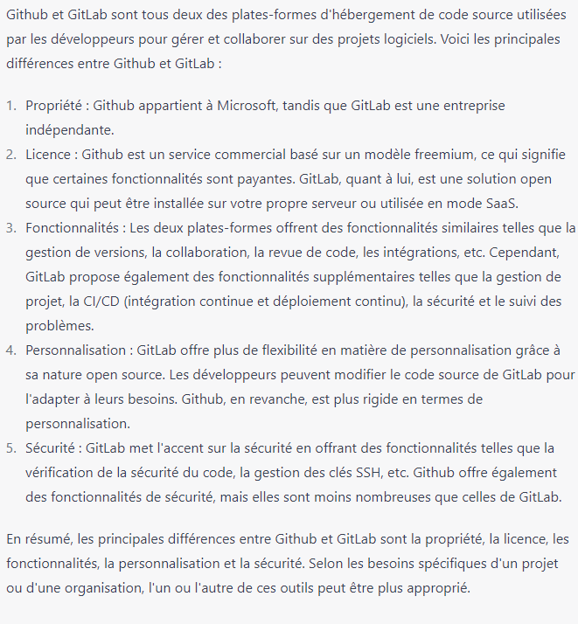

Ps1=’var’ modifie le prompt

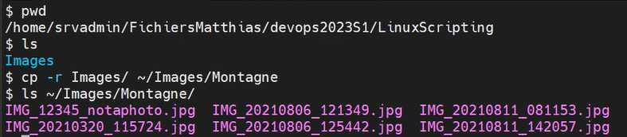

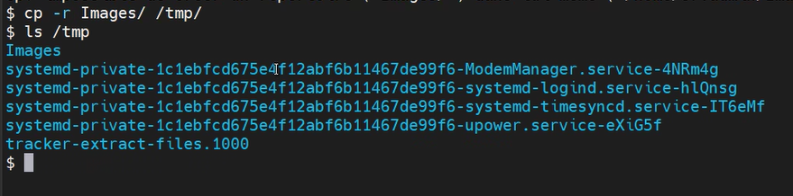

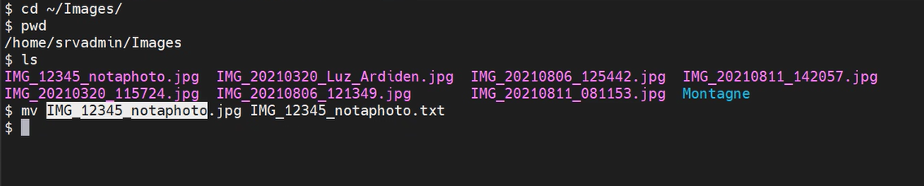

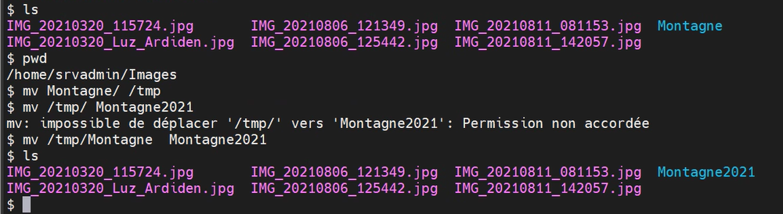

$* contient tous les arguments passés à la fonction

$# contient le nombre d'arguments

$? contient le code de retour de la dernière opération

$0 contient le nom du script

$n contient l'argument n, n étant un nombre

$! contient le PID de la dernière commande lancée

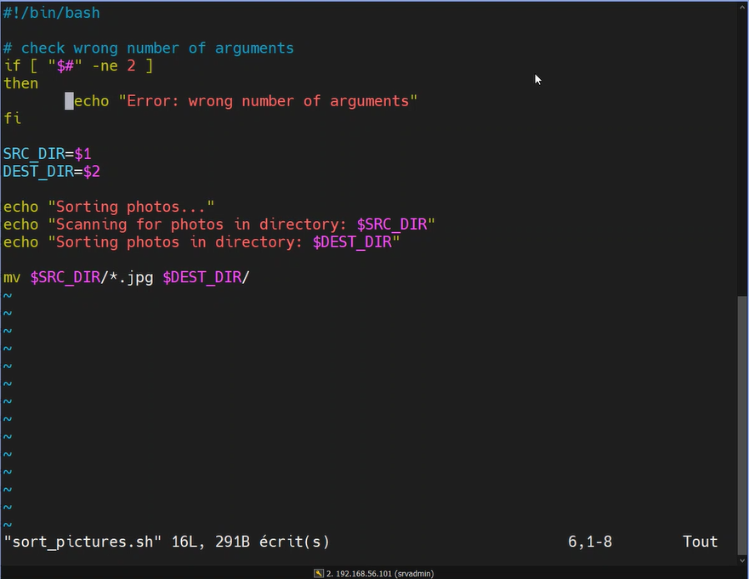

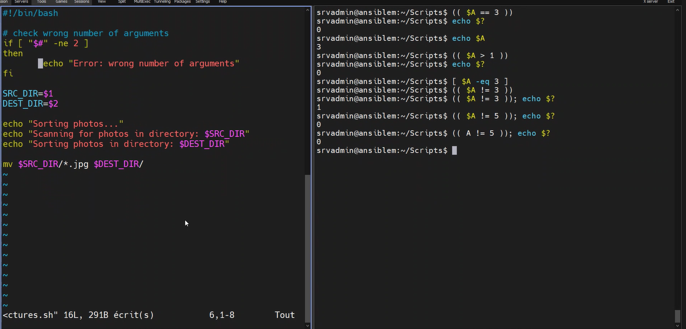

Un argument est :

